**Муниципальное общеобразовательное учреждение Тотомицкая основная общеобразовательная школа Нейского муниципального округа Костромской области**

**Утверждаю:**

**Директор Тотомицкой ООШ**

**Веселов И.Б.**

**Приказ № от**

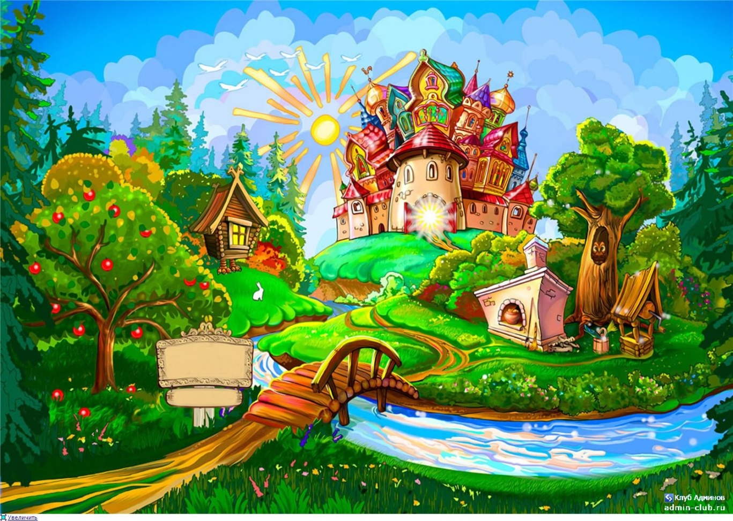

**Программа летней детской площадки без организации питания**

**(разновозрастного отряда)**

**12 детей, 7-12 лет**

**Сроки реализации: 1 июня – 17 июня ( 13 дней)**

**Автор: Королёва Л.Б. учитель математики Тотомицкой ООШ**

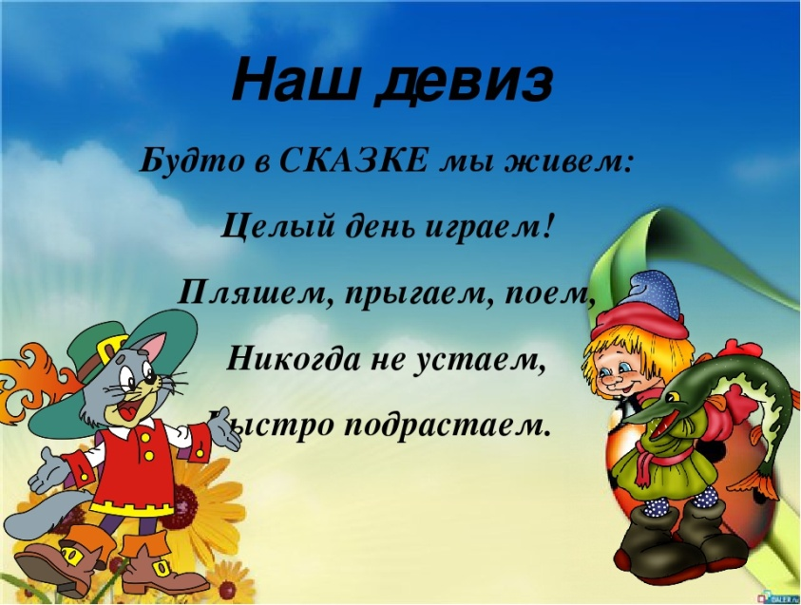

**Наша эмблема:**



**Создание условий для физического, психологического, духовного оздоровления учащихся, их безопасности и занятости в летний период.**

**1.Укрепить физическое, психологическое и социальное оздоровление учащихся.**

**2.Создатние условия, стимулирующие творческое использование знаний, умений и навыков на принципах неагрессивной этики, психологии, духовности.**

**3.Создать условия для реализации творческого потенциала учащихся; воспитания на основе принципов гуманизма, духовности, нравственности.**

**4.Создать условия для максимальной организованной занятости детей в летний период.**

**5.Создать условия для развития личности ребенка путем**[**вовлечения**](https://pandia.ru/text/category/vovlechenie/)**в различные**[**виды деятельности**](https://pandia.ru/text/category/vidi_deyatelmznosti/)**сообразно со способностями, интересами, возможностями.**

**6.Организовать профилактику правонарушений.**

|  |  |
| --- | --- |
| **Полное название программы** | **Программа летней детской площадки без организации питания (разновозрастного отряда)**  **Сказочная планета «Чистюляндия».** |
| **Автор программы, ФИО полностью** | **Королёва Людмила Борисовна** |
| **должность** | **Учитель математики Тотомицкой ООШ** |
| **Территория, на которой реализуется программа (поселение)** | **р-н Нейский, п.Тотомица** |
| **Название проводящей организации** | **Тотомицкая ООШ** |
| **Адрес организации** | **Костромская область, р-н Нейский, п.Тотомица, ул.Советская,д.13.** |
| **Телефон, факс, электронный адрес** | **2-93-36**  **neya-totom @ mail ru** |
| **Руководитель организации** | **Веселов Игорь Борисович** |
| **Сроки проведения** | **1 июня – 17 июня 2022 г.** |
| **Место проведения** | **Тотомицкая ООШ**  **р-н Нейский, п.Тотомица** |

**Программа летней детской площадки без организации питания (разновозрастного отряда) сказочная планета «Чистюляндия» составлена с целью профилактики правонарушений и преступлений среди несовершеннолетних и всестороннего развития личности. У детей также осталась потребность реализовать себя в реальной общественно значимой совместной деятельности, поэтому они ежегодно с удовольствием посещают площадку при Тотомицкой ООШ.**

**-актуальность программы**

**"Стремись быть смелым, добрым, умным и радость людям приноси.**

**Стремись к здоровью, ведь отсюда - все устремления души!"**

**Потребность разработки данной программы организации каникулярного отдыха, оздоровления и занятости детей была вызвана: повышением спроса родителей и детей на организованный отдых школьников в условиях нашего посёлка, необходимостью  использования  богатого  творческого потенциала детей  в  реализации  целей  и задач  программы.  Данная программа включает в себя разноплановую** **деятельность, объеди-няет различные направления оздоровления, отдыха и  воспитания  детей.**     **Дети, проживающие в посёлке Тотомица, далеко не все имеют возможность выехать на лето в зоны отдыха. Разновозрастные отряды – возможность для организации детского досуга. Летние каникулы - самая лучшая и незабываемая пора для развития творческих способностей и совершенствования возможностей ребенка,**[**вовлечения**](https://pandia.ru/text/category/vovlechenie/)**детей в новые социальные связи, удовлетворения индивидуальных интересов и потребностей. Летние каникулы - это период, когда дети могут «сделать свою жизнь» полной полезных увлечений и занятий, могут научиться петь, танцевать, играть, с пользой провести** [**свободное время**](https://pandia.ru/text/category/vremya_svobodnoe/)**. Именно такие возможности для каждого ребенка открывает разновозрастный отряд, созданный при школе. В каникулы ребёнок может общаться с кем хочет, и этот выбор делает он сам. Главное – ребенок в деле, его поступки, его отношение к делу, к друзьям по отряду, к взрослым людям. Содержанием летнего досуга должен стать активно организованный отдых детей, способствующий снятию физического и психологического напряжения детского организма. Как свидетельствуют исследования занятости детей в летний период,  большой процент детей остается не охваченным организованной деятельностью. Предоставленные сами себе дети подвержены влиянию улицы, дорожно-транспортным происшествиям,**[**несчастным случаям**](https://pandia.ru/text/category/neschastnij_sluchaj/)**, они невольно попадают в группы риска. Все это и наталкивает на создание программы организации летнего отдыха детей.     Использование программ и методик по развитию компонентов творческой индивидуальности дает возможность сохранить и развить богатые предпосылки детского возраста. Психологи утверждают, что практически все дети обладают творческим потенциалом, который эффективно развивается при систематических занятиях. И в дальнейшем, приобретенные в течение лагерной смены творческие  способности, навыки и умения дети эффективно перенесут на учебные предметы в школе, в повседневную жизнь, достигая значительно больших успехов, чем их менее творчески развитые сверстники.**

**-новизна программы**

**В летнее время дети будут иметь возможность на практике осуществить свои лучшие проекты по созданию зеленых уголков в своем микрорайоне. Программа также направлена на развитие совместной деятельности детей и взрослых. Деятельность детей в отрядах помогает им научиться работать в «команде», сотрудничать в коллективе. Наряду с трудовой деятельностью дети получат возможность прикоснуться к истории микрорайона, интересно отдохнуть, оздоровить и закалить свой организм. Новизна программы прослеживается в широком приобщении детей к разнообразному социальному опыту, созданию на детской площадке стиля отношений сотрудничества, содружества, сотворчества.**

**Данная программа предназначена для оздоровительного отдыха детей; развития творческого потенциала; развития эмоционально – волевых качеств; развития физического, психологического потенциала; развития интеллектуального уровня.**

**Сказка учит добро понимать,  
О поступках людей рассуждать,  
Коль плохой, то его осудить,  
Ну а слабый – его защитить!  
Дети учатся думать, мечтать,  
На вопросы ответ получать.  
Каждый раз что-нибудь узнают,  
Родину свою познают! А. Лесных  
Дети перестали читать. Телевизор, видео, компьютер поглощают ребенка, завоевывая заповедные уголки его сознания и души. В. Сухомлинский говорил: «Чтение в годы детства — это прежде воспитание сердца, прикосновение человеческого благородства к сокровенным уголкам детской души». Развитие речи становится все более актуальной проблемой в нашем обществе.**

**На современном этапе поиск новых форм и методов обучения и воспитания детей – один из актуальных вопросов педагогики. С повышением внимания к развитию личности ребенка связывается возможность обновления и качественного улучшения его речевого развития. Поэтому показатели речи и свойства личности, их взаимовлияние должны быть в центре внимания взрослых, заботящихся о своевременном и гармоничном развитии ребенка. А сказка как сокровищница русского народа находит применение в различных областях работы с детьми любого школьного возраста. Сказка — благодатный и ничем не заменимый источник воспитания ребенка. Сказка — это духовные богатства культуры, познавая которые ребёнок познает сердцем родной народ. Все дети проявляют сильную тягу ко всему сказочному, необычному, чудесному. Если сказка удачно выбрана, если она естественно и вместе с тем выразительно рассказана, можно быть уверенным, что она найдёт в детях чутких, внимательных слушателей. И это будет способствовать развитию детей.**

**Сказка является одним из важнейших социально-педагогических средств формирования личности. Она обучает, воспитывает, предупреждает, пробуждает высокие чувства, побуждает к действию. Сказка создает оптимальные условия для формирования эмоциональной сферы детей, что является крайне важным для воспитания чувств у учащихся, развития их внутренней жизни, творчества.**

**Сказка - необходимый элемент духовной жизни ребёнка. Входя в мир чудес и волшебства, ребёнок погружается в глубины своей души. Русские народные сказки и сказки писателей-классиков, вводя детей в круг необыкновенных событий, превращений, происходящих с их героями, выражают глубокие моральные идеи. Они учат доброму отношению к людям. Встреча детей с героями сказок не оставит их равнодушными. Желание помочь попавшему в беду герою, разобраться в сказочной ситуации – всё это стимулирует умственную деятельность ребёнка, развивает интерес к предмету. В результате сопереживания у ребёнка появляются не только новые знания, но и самое главное - новое эмоциональное отношение к окружающему: к людям, предметам, явлениям. Из сказок дети черпают множество познаний: первые представления о времени и пространстве, о связи человека с природой, предметным миром.**

**К сожалению, на сегодняшний день, наши дети воспитываются не на сказках, а на современных мультфильмах. У большинства родителей нет времени сесть с ребенком и почитать книгу. Детские психологи считают это большим упущением взрослых в воспитании своих детей. А ведь на самом деле сказка представляет собой одно из самых древних средств нравственного, эстетического воспитания, а также формирует поведенческие стереотипы будущих членов взрослого общества. Поэтому мы решили уделить немного больше времени именно русским народным сказкам в развитии и воспитании наших детей.**

**1.Познавательное направление.**

**Формы работы: экскурсии, викторины и т.д.**

**2.Развлекательное направление.**

**Формы работы: игровые программы, конкурсные программы и т.д.**

**3.Спортивное направление.**

**Формы работы: соревнования, походы и т.д.**

**Охрана здоровья, соблюдение правил техники безопасности при проведении мероприятий, учёт возрастных и индивидуальных особенностей отдыхающих, выявление способностей, склонностей детей к различным видам деятельности.**

**Принципы организации педагогического процесса в рамках программы:**

**-принцип взаимодействия взрослых и детей ;**

**-принцип коллективной деятельности;**

**-принцип самореализации ребенка в условиях детского отдыха;**

**-принцип самостоятельности;**

**-принцип безопасности включает в себя постоянный учет возрастных, психологических и индивидуальных особенностей детей, контроль за соблюдение правил техники безопасности, охрана жизни, здоровья детей физического и психического, контроль над эмоциональным состоянием ребенка;**

**-принцип привлекательности дел (театрализация, сюжетно-ролевые игры, конкурсы);**

**-принцип оздоровительной направленности.**

**I этап. Подготовительный –  февраль - апрель**

**Деятельностью этого этапа является:**

**1.Разработка программы деятельности летней досуговой площадки .**

**2.Подготовка методического материала для летней досуговой площадки.**

**3.Составление необходимой документации для деятельности летней площадки. (план мероприятий, режим дня, положение, должностные обязанности, инструкции т.д.)**

**II этап. Организационный – май**

**Этот период короткий по количеству дней, всего лишь 2-3 дня.**

**Основной деятельностью этого этапа является:**

**1. Встреча детей, проведение диагностики по выявлению лидерских, организаторских и творческих способностей.**

**2.Запуск программы.**

**3.Знакомство с правилами жизнедеятельности летней площадки.**

**III этап. Практический – июнь**

**Основной деятельностью этого этапа является:**

**1.Реализация основной идеи смены.**

**2.Вовлечение детей и подростков в различные виды коллективно- творческих дел.**

**3.Работа творческих мастерских.**

**IV этап. Аналитический – июль**

**Основной идеей этого этапа является:**

**1.Подведение итогов смены.**

**2.Выработка перспектив деятельности организации.**

**3.Анализ предложений детьми, родителями, педагогами, внесенными по деятельности летней досуговой площадки в будущем.**

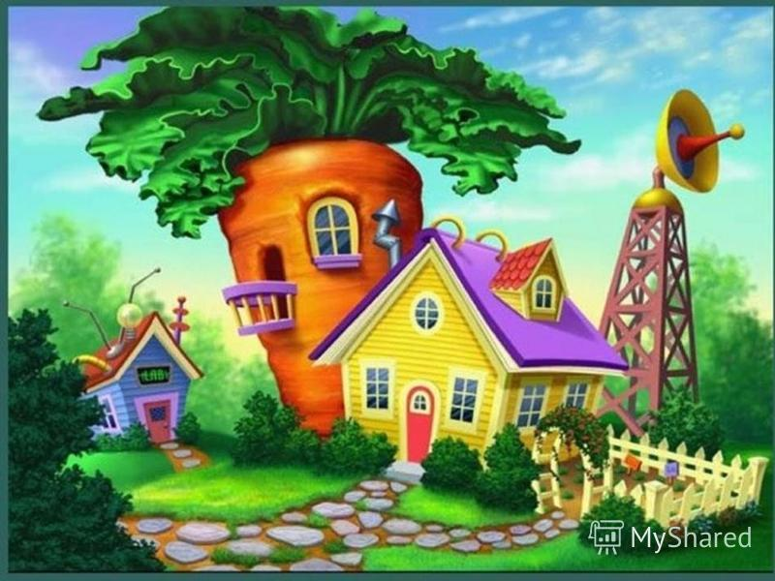

**-беседы;**

**-игровые ситуации;**

**-практическая работа;**

**-наглядность;**

**-наблюдение;**

**-поощрение;**

**-убеждение.**

**-конкурсы;**

**-концерты;**

**-презентации;**

**-театрализованные представления;**

**-игровые программы;**

**-конкурсы рисунков;**

**Каникулы – это и время отдыха, и период значительного расширения практического опыта ребёнка, творческого освоения новой информации, её осмысления, формирования новых умений и способностей, которые составляют основу характера, способностей общения и коммуникации, жизненного самоопределения и нравственной направленности личности.**

**Во время летних каникул происходит разрядка накопившейся за год напряжённости, восстановление израсходованных сил, здоровья, развитие творческого потенциала.**

**Перед большинством родителей встает вопрос о том, каким образом дать полноценный, правильно организованный летний отдых своим детям.**

**Наиболее распространённой формой организации детей остаются летние досуговые площадки с дневным пребыванием. Это наиболее доступный и для многих единственный выход из положения, особенно для малообеспеченных семей. Ведь не у всех есть возможность отправить ребенка в загородные летние лагеря или в санаторий. Да к тому же многие дети не хотят расставаться со своими родителями надолго.**

**Посещая летнюю досуговую площадку дневного пребывания, ребенок не отрывается от семьи, находится под присмотром педагогов, занят интересными делами, а вечером и в выходные дни он находится в кругу семьи.**

**Программа ориентирована на младший и средний школьный возраст. Участниками программы являются неорганизованные дети прилегающего микрорайона в возрасте от 7 до 12 лет из различных социальных групп. Максимальная наполняемость – 12 человек. Отличительной особенностью разновозрастного отряда является интегрированный характер. Отряд собирает детей разных возрастов, детей с ограниченными физическими возможностями, многодетных, полных и неполных семей, детей, приехавших на отдых в наш микрорайон из других городов. Возрастная интеграция помогает многим детям и подросткам реализовать себя в играх с малышами, в помощи им, воспитывает их как личности нравственные, с настоящей гражданской позицией. Они приобретают опыт лидерства в различных сферах жизни. Важно, что ребята, которые иногда не могут реализовать себя в учебе и общении в классе, чувствуют себя в отряде хорошо и уверенно. Работа в отряде сориентирована на общечеловеческие ценности, коллективно организованную, творческую и социально значимую деятельность. Территориальное представительство участников программы: учащиеся 3-5 классов Тотомицкой школы.**

**Предполагаемые сроки и место реализации: июнь 2022 год,  Тотомицкая ООШ.**

**-сохранение и укрепление здоровья у детей, участвующих в программе смены, выработка у них потребности в ведении здорового образа жизни;**

**-реализация участниками смены своих индивидуальных способностей в разных видах деятельности: творческой, познавательной, спортивной, социальной, коммуникативной;**

**-повышение социальной активности и адаптивности у детей и подростков, понимание и принятие ими ответственности за собственные поступки и действия, развитие ценностного отношения к людям, природе, творчеству, культуре, правилам поведения, труду, желание принимать участие в социально-полезной деятельности;**

**-формирование экологической культуры детей, которая будет проявляться в ответственном отношении к окружающей природе.**

**Дети должны знать:**

**-основные способы укрепления и  сохранения здоровья;**

**-правила  поведения в природе; лекарственные травы.**

**Дети должны уметь:**

**-провести зарядку, игру,**

**-соблюдать правила личной гигиены; соблюдать режим дня;**

**-вести себя в природе;**

**-фантазировать и творчески мыслить;**

**Реализация программы предполагает воспитание:**

**-ценностного отношения к своему здоровью,**

**-бережного отношения к природе;**

**-воспитание чувства товарищества.**

**Программа «Планета Чистюляндия» разработана для детей, проживающих в посёлке Тотомица. Программа направлена на формирование у ребят определенного комплекса знаний, умений, навыков, формирование здорового образа жизни, создание настроя на активное участие и реализацию своего потенциала в условиях сельской среды. Все дети, поступившие на площадку, отправятся в путешествие по сказкам. В ходе смены предусмотрены познавательные и оздоровительные мероприятия, виртуальные экскурсии, мероприятия посвященные экологии , воспитывающие в детях трудолюбие, желание дружить с другими детьми, изобретательность, целеустремленность, находчивость. Формируя воспитательное пространство площадки, все дети, посещающие площадку, становятся участниками сюжетно-ролевой игры со своими законами и правилами, принципами организации педагогического процесса в рамках реализации программы площадки.**

**Реализация цели и задач состоит в организации сюжетно - ролевой игры "Планета Чистюляндия". Участниками игры становятся все жители площадки.**

**Игра начинается с момента появления детей и продолжается с 1 июня по 17 июня 2022 года. Игровой замысел - совершить как можно больше добрых, хороших дел и изучить произведения Корнея Ивановича Чуковского, которому 31 марта 2022 года исполнилось 140 лет со дня рождения для процветания "Планета Чистюляндия". Включению ребят в игру должны способствовать «Символические названия дней», законы на площадке и т. д.**

**Каждый ребёнок должен вносить посильный вклад в процветание "Планеты Чистюляндия". Его труд будет оплачен "солнышками" – жетонами, которые выдаёт правитель планеты на ежедневной утренней линейке - "утренней зорьке".**

**Понедельник –«Под дубом Айболита»**

**День здоровья.**

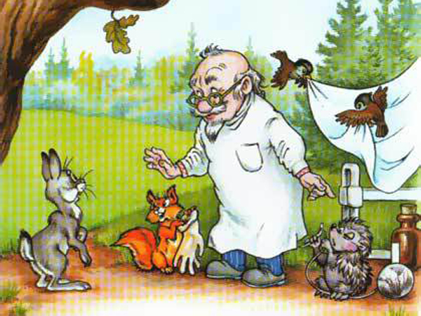

**Вторник – «Рекорды Лукоморья».**

**День спорта.**

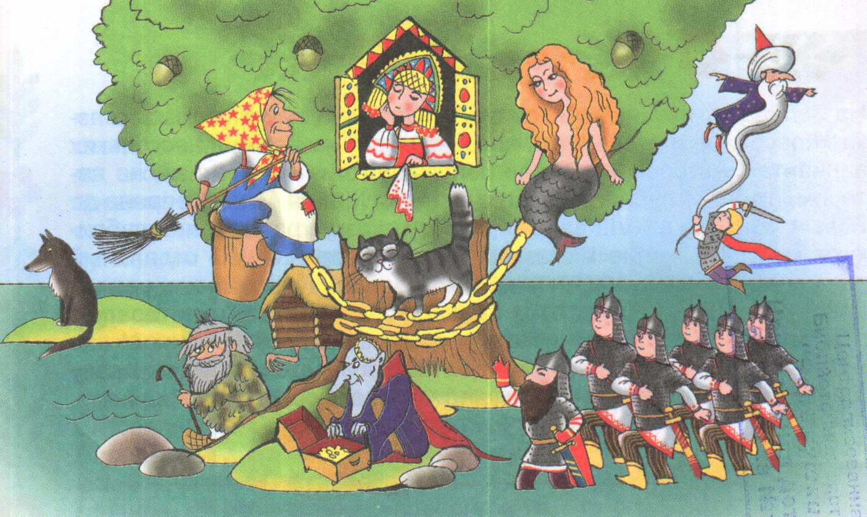

**Среда – «По неведомым дорожкам».**

**День походов.**

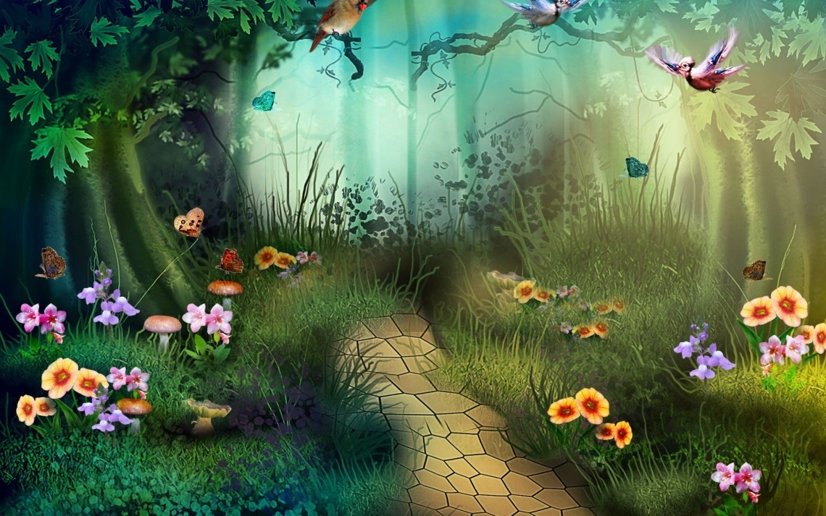

**Четверг – «Волшебный ларец»,**

**День игр, конкурсов**

**Пятница – «В гостях у Василисы Премудрой».**

**День познаний.**



**«Планета Чистюляндия»- территория Тотомицкой ООШ.**

**Отряд путешественников –отряд на площадке.**

**Верховный правитель – начальник площадки.**

**Повелители порядка – вожатые отрядов.**

**Повелитель спорта – организатор спортивно –массовой работы.**

**Повелитель фантазии – педагог – организатор.**

**Площадь чудес – место для проведения массовых мероприятий и встречи всех жителей (место на улице, актовый зал).**

**Улица спорта – спортивные и игровые площадки.**

**Трапезный дом – столовая.**

**Главная площадь – актовый зал.**

**Предводитель путешественников – лидеры из числа детей - командиры.**

**Путешественники – дети, отдыхающие на площадке.**

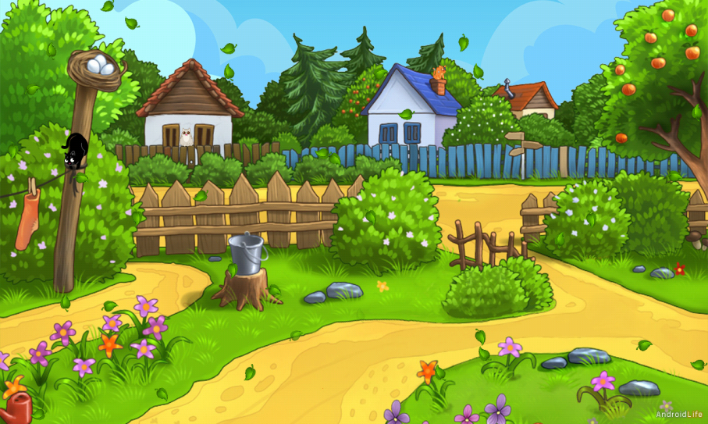

 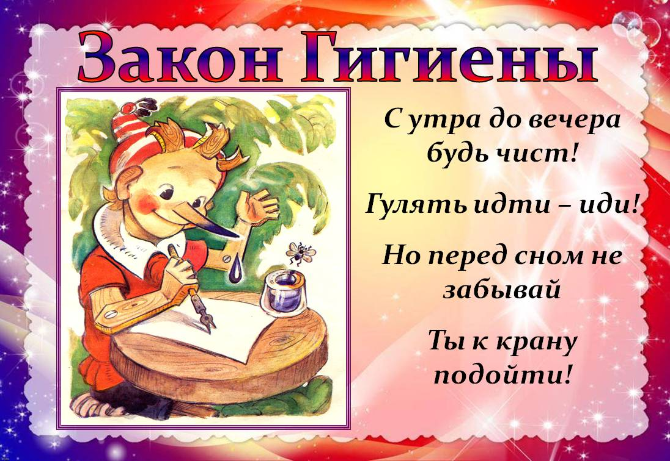

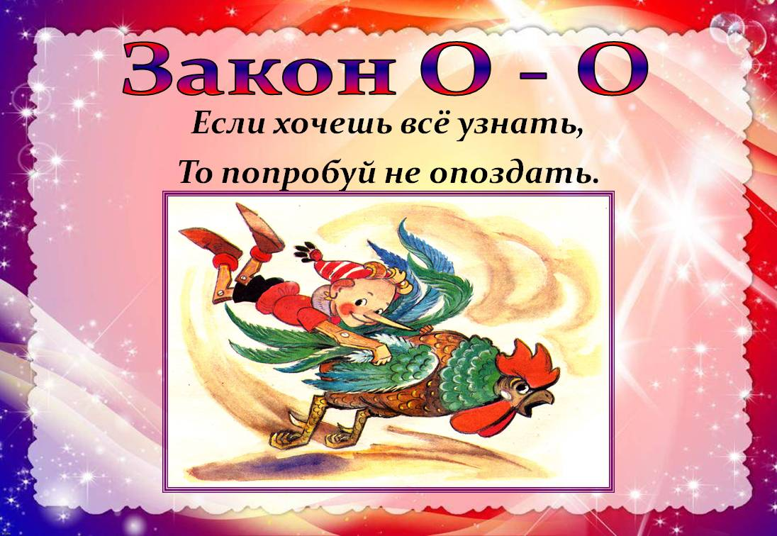

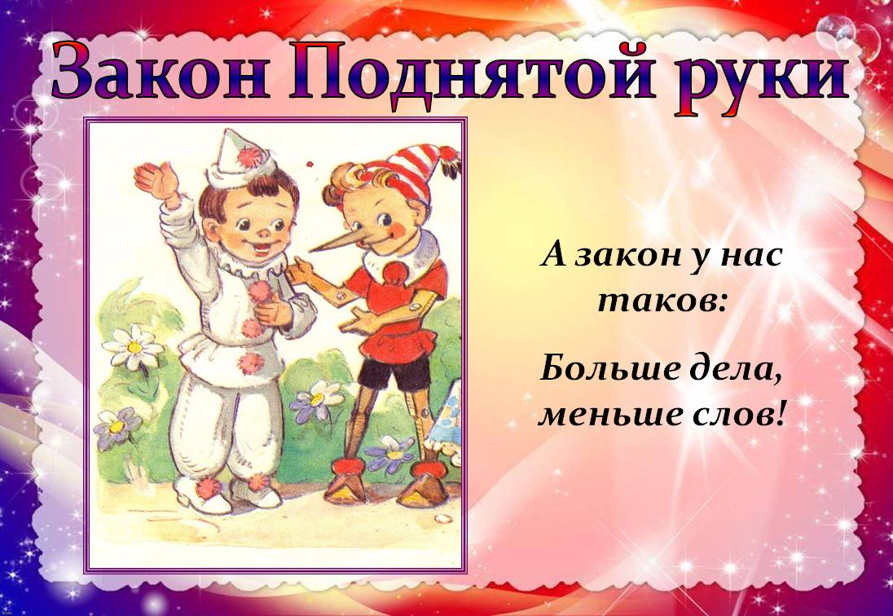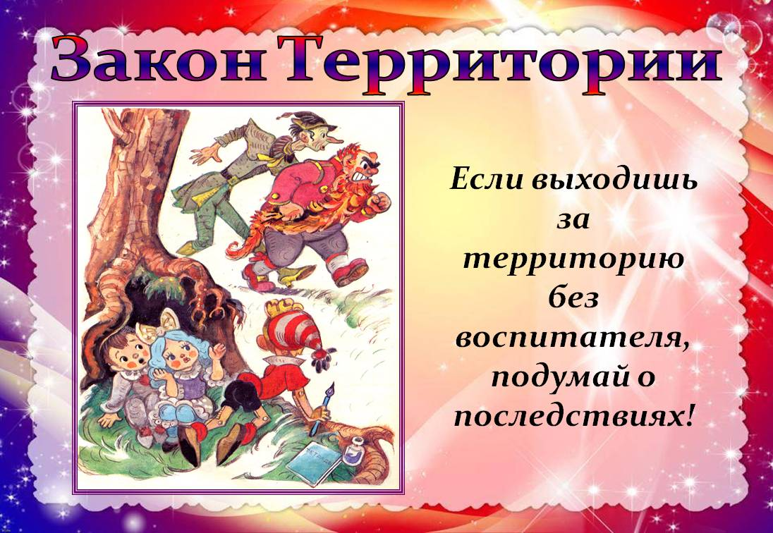

**Заповеди:**

**Наш состав – одна семья.**

**Один за всех и все за одного.**

**Порядок, прежде всего.**

**Каждое дело вместе.**

**Все делай творчески, а иначе зачем?**

**Даже если трудно, доведи дело до конца.**

**Чистота – залог здоровья.**

**Как бы медленно ты не двигался, главное - не останавливаться!**

**Пущенная стрела не возвращается.**

**Труднее всего справиться с собой.**

**Выбрав дорогу, не сворачивай.**

**Загляни себе в душу, спроси свое сердце.**

**Для тех, кто верит, нет ничего невозможного.**

**Не забывай о себе!**

**Права:**

**Право безопасности жизни.**

**Право уважения личности.**

**Право творческого созидания.**

**Право познания.**

**Право свободы выбора   деятельности.**

**Право свободного общения.**

**Право на информацию.**

**Право на инициативу.**

**Право быть счастливым. Право на ошибку.**



**Распорядок дня**

**Распорядок не пустяк,**

**давайте будем жить ВОТ ТАК!**

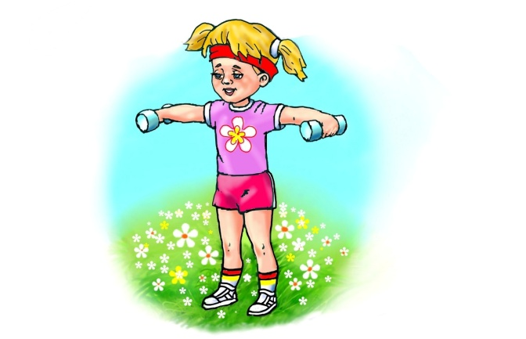

**1.Сбор детей («Зов глашатая») 9.45.-10.00.**

**Утро. Солнышко встаёт – На площадку всех зовёт.**



**2.Утренняя линейка («У золотого блюдечка»)**

**10.00.-10.10.**

**Горн зовёт: »Пора – пора**

**На линейку, детвора!»**

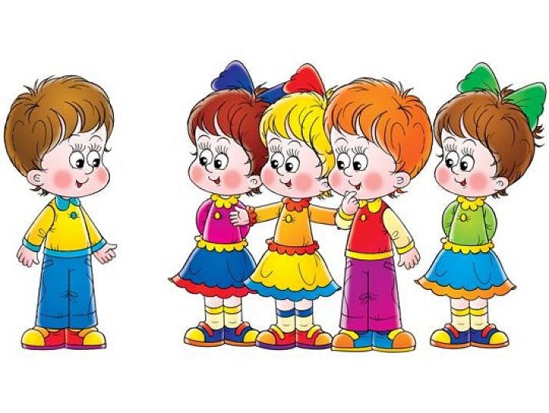

**3.Оздоровительные процедуры («Богатырские потешки»)**

**10.10.-10.30.**

**Чтобы быть весь день в порядке,**

**Надо сделать нам зарядку.**

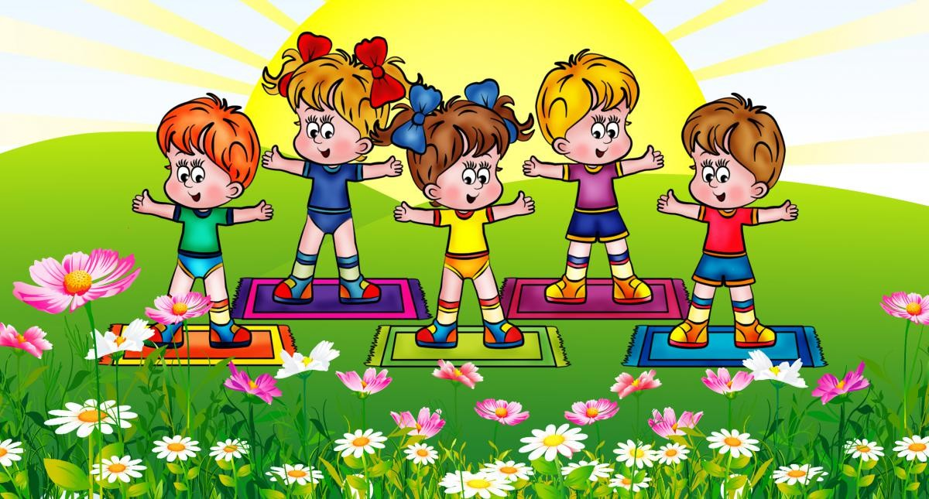

**4.Работа по плану площадки 10.30.-12.00.**

**13.00.-13.45.**

**Лишь заслышим зов игры,**

**Побежим все дружно мы.**

**Будем мы соревноваться Отдыхать и развлекаться.**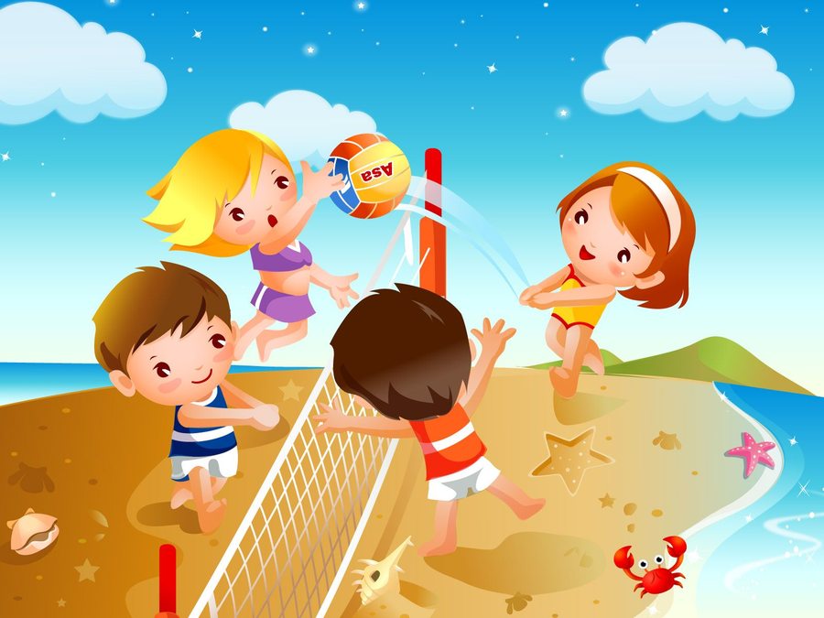

**5.Свободное время 12.00.-13.00.**

**Кто – то любит танцевать,**

**Кто – то петь и рисовать.**

**Загорай и закаляйся,**

**Если можно – искупайся.**

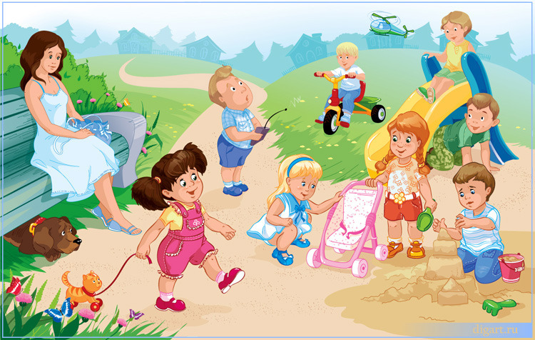

**6.Заключительная линейка («Государево слово»)**

**13.45.-14.00.**

**Чтоб итоги подвести,**

**На линейку мы пришли.**

**7.Уход домой («Дорожка к избушке на курьих ножках» 14.00.**

**А теперь домой пора,**

**Говорим мы вам: »Пока!»**

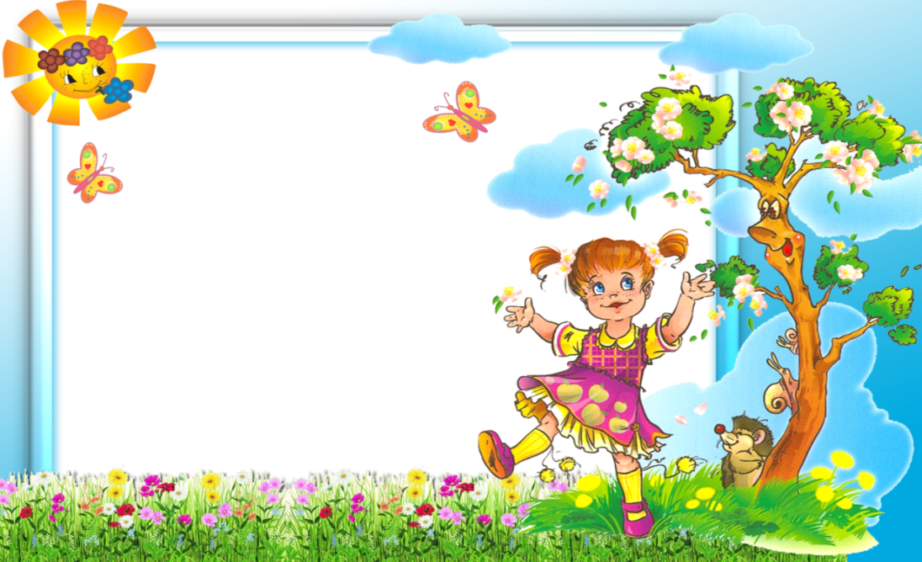

**1.Уровень достижения заявляемых в программе результатов.**

**Контроль проводится на всех этапах реализации программы.**

**Направления контроля:**

**- Предварительный контроль - осуществляется на организационном этапе, непосредственно перед началом осуществления практической деятельности с целью проверки готовности к реализации мероприятий программы.**

**- Текущий контроль – проводится ежедневно весь период реализации программы с целью анализа выполнения плана  программных мероприятий.**

**- Итоговый контроль - проводится  на контрольном этапе после завершения реализации программных мероприятий  с целью оценки  качества реализации программы и ее эффективности.                                       Оценка эффективности реализации программы осуществляется с помощью анализа.**

**При оценке эффективности  реализации мероприятий программы используются следующие показатели:**

**-Количественные показатели (охват несовершеннолетних, количество мероприятий и т.д.)**

**-Показатели социальной адаптации (снижение риска асоциальных явлений, активность участников, повышение уровня социальной успешности)**

**-Показатели общественного мнения (уровень удовлетворенности участников, заинтересованность)**

**-Технологические показатели (уровень организации мероприятий).**

***По реализации задач:***

1. **Предоставить возможность школьникам 7-12 лет принять участие в творческой деятельности;**

**Ожидаемый результат – 12 детей примут участие в деятельности лагеря.**

1. **Приобщить обучающихся к организации досуга;**

**Ожидаемый результат - Приобретение детьми навыков коммуникации через активную форму отдыха в летний период, позитивное самоутверждение.**

1. **Воспитывать чувство гражданского долга, ответственности за порученное дело, дисциплинированности, исполнительности;**

**Ожидаемый результат - формирование положительного опыта социального поведения. Предупреждение безнадзорности и правонарушений несовершеннолетних.**

1. **Развивать стремление к самосовершенствованию, инициативу, самостоятельность и творчество подростков.**

**Ожидаемый результат – разработка и реализация мероприятий.**

**2. Уровень удовлетворенности детей от участия в программе.**

**Уровень удовлетворенности оценивается на основе анкетирования.**

**Смирнова Елена Александровна, воспитатель**

**Королёва Людмила Борисовна, воспитатель**

**Вожатые: ученицы 7 класса**

**Подгорная Алеся**

**Самарина Диана**

**Новикова Кристина**

**Для успешной реализации программы необходимо выполнение ряда условий:**

**1. Чёткое представление целей и постановка задач.**

**2. Конкретное планирование деятельности.**

**3. Кадровое обеспечение программы.**

**4. Методическое обеспечение программы.**

**-Наличие программы лагеря, плана работы отряда, плана-сетки.**

**-Должностные инструкции всех участников процесса.**

**-Проведение установочного семинара для всех работающих в течение лагерной смены.**

**-Подбор методических разработок в соответствии с планом работы.**

**-Проведение ежедневных планёрок.**

**-Разработка системы отслеживания результатов и подведения итогов.**

**5. Педагогические условия.**

**6. Материально-техническое обеспечение.**

**В распоряжение детей предоставляется игровое и учебное оборудование школы, книжный фонд, аудио и видео техника, рабочие инструменты, материалы.**

**7.Подведение итогов работы лагеря**

**1. Совещание при директоре.**

**2. Отчет о работе лагеря**

### 

**Тематика смены обыгрывает идею путешествия по сказкам в рамках большой сюжетно-ролевой игры на «Планете Чистюляндия». Жизнь на площадке моделирует жизнь путешественников, в котором каждый отряд – отряд путешественников.**

**Сюжетно-ролевая игра, как форма жизнедеятельности, даёт большие возможности для формирования позитивной направленности личности ребёнка. В течение всей игры участники и организаторы программы живут согласно уже сложившимся законам и традициям площадки, и действуют согласно своим ролям.**

**Участники смены (путешественники) объединяются в «Отряды путешественников» (отряды). Придумывают названия «отрядов», традиции, внешний облик путешественников подстраивается под символическое название дня недели. Каждый житель пытается осознать своё место на планете, собственную значимость.**

**Легенда.**

**Сюжет смены:**

**Солнце ассоциируется у детей с теплом, радостью и добром. Поэтому эмблемой смены выбрано солнышко, лучики которого дадут возможность каждому ребёнку окрасить будний день в радостный цвет и получить незабываемые впечатления, найти новых друзей, проявить себя в спортивных и творческих мероприятиях.**

**Легенда смены:**

**Некоторое время назад где – то у Чёрного моря, а может быть и не Чёрного, находилась планета. Главной достопримечательностью её было Солнце.**

**Солнце здесь было просто необыкновенное, самое доброе и самое ласковое. Здесь жили очень гостеприимные и радушные люди. Центральная улица – Солнечная была украшена цветами, пели птицы, стрекотали кузнечики, кругом царили чистота и порядок. Сюда приезжали гости со всех концов земного шара, чтобы полюбоваться на Солнце.**

**Но люди привыкли к такой жизни и перестали обращать внимание на главную ценность своей планеты. И тогда небесные силы наслали на планету тучи. Началась гроза, пошёл сильный дождь. Он барабанил по крышам домов и машин, по листьям деревьев, стучался в двери и окна.**

**Дождь шёл всю ночь, неделю, месяцы, годы. Гости перестали приезжать на эту необыкновенную планету. Перестали петь птицы, люди перестали улыбаться и следить за собой, везде была грязь, не было уюта и тепла.**

**Но дети не могли смириться с тем, что у них нет больше Солнышка. Они обратились к самому старому и самому мудрому жителю планеты за советом. И старец сказал им: «Если каждый ребёнок нашей планеты придёт на площадь и принесёт с собой как можно больше маленьких изображений Солнца, то тучи рассеются, и на планету опять вернётся счастье и радость, чистота и уют».**

**Детям предлагается помочь собрать как можно больше маленьких солнышек для планеты. Каждый отряд получит облака по количеству детей в отряде. Ребёнок, участвуя в мероприятиях на площадке, получает солнышко и заполняет свое личное облачко. Цель: заработать как можно больше солнышек, чтобы заклеить облачко, для того чтобы вновь засияло солнце.**

**Детей ждёт много приключений, множество интересных и увлекательных встреч, где будут жить все дружно, заботясь, друг о друге и об окружающих, и при этом, развивая свои физические качества.**

**Задача смены: детям накопить как можно больше «Солнышек» для того, чтобы вернуть на планету радость, добро, счастье, чистоту и уют.**

**\*Режим дня**

**\*«А у нас…» (план работы на смену)**

**\*Отчёт – молния о делах дня (дежурный отряд)**

**\*Ящик «Задаем вопросы» (вопросы начальнику, вожатым)**

**\* «Прошу слова» (заявка на выступление)**

**Система стимулирования обеспечивает стремление детей к занятиям различными видами деятельности и завершается вручением каждому грамот.**

**Совместные дела и общение ребенка со сверстниками  в условиях летней досуговой площадки позволяют обучать воспитанников нормам социальной жизни, поведению в коллективе, культуре взаимоотношений, располагают к раскрытию их способностей, проявлению инициативы, способствуют приобщению к духовности, усвоению принципов безопасного и здорового образа жизни.**

**План – сетка работы**

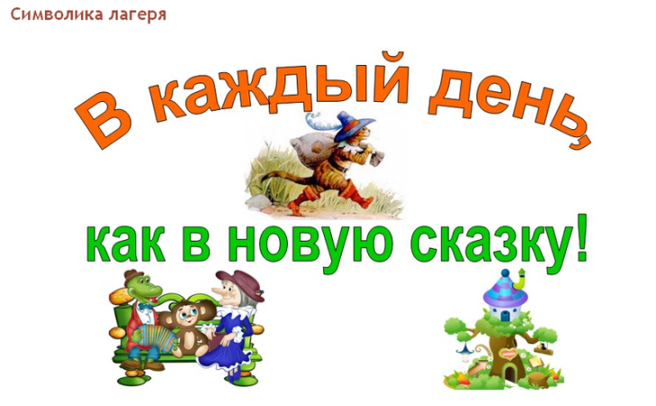

|  |  |  |
| --- | --- | --- |
| **№п/п** | **Дата, время**  **проведения** | **Мероприятие** |
| **1.** | **1.06.22.**  **10.30.-**  **12.00.**  **13.00.-**  **13.45.** | **День походов.**  **1.Ознакомление с правилами поведения на природе.**  **2.Праздник «В чаще лесной»**  **3.Открытие смены «В гостях у сказки».** |
| **2.** | **2.06.22.**  **10.30.-**  **12.00.**  **13.00.-**  **13.45.** | **День игр, конкурсов.**  **1.Игровая программа «Волшебный сундучок».**  **2.Конкурсная программа «В гостях у сказки».**  **3.Викторина по сказке А. С. Пушкина «Сказка о царе Салтане».** |
| **3.** | **3.06.22.**  **10.30.-**  **12.00.**  **13.00.-**  **13.45.** | **День познаний.**  **1.Путешествие по сказкам или проделки Бабы Яги.**  **2.Мероприятие «Там в стране ЛИМПОПО».**  **3.Занимательная викторина «Мультгерои на отдыхе».** |
| **4.** | **6.06.22.**  **10.30.-**  **12.00.**  **13.00.-**  **13.45.** | **День здоровья.**  **1.Круг здоровья «Игра по станциям».**  **2.Игра-путешествие «Приём ведёт доктор АЙболит».**  **3.Игровая конкурсная программа «В здоровом теле-здоровый дух».** |
| **5.** | **7.06.22.**  **10.30.-**  **12.00.**  **13.00.-**  **13.45.** | **День спорта.**  **1.Подвижные игры по сказке «Айболит».**  **2.Сказочные конкурсы.**  **3.Сказочно-спортивный праздник «Эстафеты».** |
| **6.** | **8.06.22.**  **10.30.-**  **12.00.**  **13.00.-**  **13.45.** | **День походов.**  **1.Игра на местности «Поиск сокровищ».**  **2.Игровое шоу-представление «Дорога чудес».**  **3.Конкурсно-игровая программа «Путешествие по Сказограду».** |
| **7.** | **9.06.22.**  **10.30.-**  **12.00.**  **13.00.-**  **13.45.** | **День игр, конкурсов.**  **1.Игровая программа «Баба Яга-звезда шоу-бизнеса».**  **2.Игровая программа «Сказочный калейдоскоп».**  **3.Спортивно-игровая программа «Весёлые старты по сказкам К.И. Чуковского.** |
| **8.** | **10.06.22.**  **10.30.-**  **12.00.**  **13.00.-**  **13.45.** | **День познаний.**  **1.Игровая программа «Путешествие картошки».**  **2.Познавательно-игровой час «Морские волки».**  **3.Игровая программа «Морское путешествие в Почемучию».** |
| **9.** | **13.06.22.**  **10.30.-**  **12.00.**  **13.00.-**  **13.45.** | **День здоровья.**  **1.В гостях у Мойдодыра.»Для чего мы моем руки». 2.Спортивный праздник «Много сказок есть на свете».**  **3.Расследование Шерлока Холмса «Куда пропал аппетит?».** |
| **10.** | **14.06.22.**  **10.30.-**  **12.00.**  **13.00.-**  **13.45.** | **День спорта.**  **1.Игровая программа «Олимпийские игры по-нашему».**  **2. «Богатырские потешки». Спортивный праздник.**  **3.Конкурсная спортивно-развлекательная программа «Молодое поколение выбирает здоровье».** |
| **11.** | **15.06.22.**  **10.30.-**  **12.00.**  **13.00.-**  **13.45.** | **День походов.**  **1.Игровая программа «Джунгли зовут».**  **2.Игровая спортивная программа «Необитаемый остров».**  **3.Познавательно – игровое мероприятие.** **« В гостях у лесных обитателей. Как вести себя в лесу».** |
| **12.** | **16.06.22.**  **10.30.-**  **12.00.**  **13.00.-**  **13.45.** | **День игр, конкурсов.**  **1.Игровая программа «Тайна старого сундука».**  **2.«Русские народные сказки из волшебного сундучка».**  **3.Конкурсно-игровая программа «В путь позвала сказка».** |
| **13.** | **17.06.22.**  **10.30.-**  **12.00.**  **13.00.-**  **13.45.** | **День познаний.**  **1.Игра «В гостях у индейского племени».**  **2. «Путешествие в Лукоморье».**  **3.Закрытие смены . Конкурсно-игровая программа «Мы весёлые ребята».** |

